**Dinsdag**

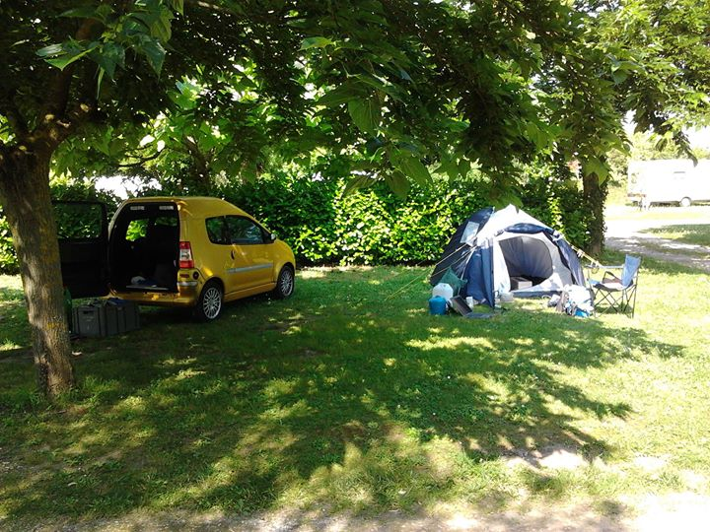**Er is een tijd van komen, en een tijd van gaan**

Ben als aanvulling op gisteren lekker wezen zwemmen en uiteindelijk ook niet meer alleen.

Al ga ik denk ik straks voor ik weer op pad ga wel even zwemmen, want misschien hebben ze geen zwembad op de volgende camping.

Gister avond had ik ook geen drinken meer en de winkels waren dicht dus ik dacht ik ga even bij de bar wat drinken,

dat werd dus reuze gezellig en allemaal met mijn leeftijdsgenoten na een 2 biertjes vroeg een van de werknemers mij daar buiten aan een tafeltje gezellig mee te doen en dat deed ik dus.

Er is veel gelachen gedold en gek gedaan door ons allemaal, jammer dat ik zo slecht met namen ben, maar ik zou zeker hier nog terug komen of buiten het seizoen met hun willen afspreken.

Want het was zo'n gezellig clubje 4 mannen en 1 vrouw, zeker de moeite om hier volgend jaar naar terug te keren

Net even gekeken op internet maar geen camping in de buurt van de wijndruiven*.*

Dus heel misschien blijf ik nog een nacht en ga dan in een keer schuin naar beneden om dan weer omhoog te gaan, richting Nederland via de originele vooraf geplande route.

Wordt vervolgd...